15 марта в Республике Беларусь традиционно отмечается праздничный день - День потребителя (в соответствии с Указом Президента Республики Беларусь от 26 марта 1998 г. № 157 «О государственных праздниках, праздничных днях и памятных датах в Республике Беларусь»).
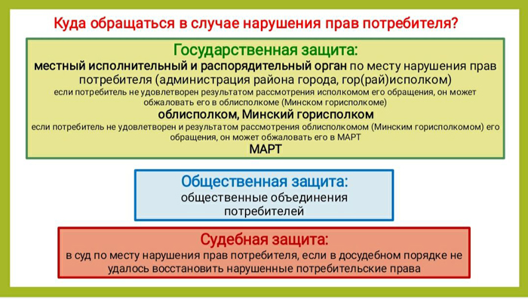
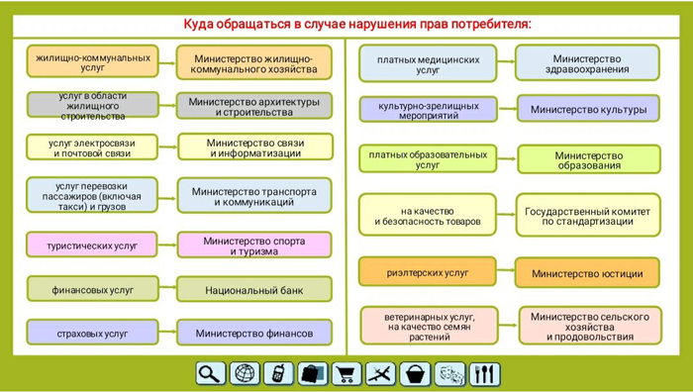

Уважаемые потребители, в соответствии со статьей 43 Закона Республики Беларусь от 09.01.2002 № 90-З «О защите прав потребителей» местные исполнительные и распорядительные органы оказывают досудебную помощь по вопросам защиты прав потребителей посредствам рассмотрения обращений потребителей в соответствии с законодательством Республики Беларусь об обращениях граждан и юридических лиц.
Местные исполнительные и распорядительные органы рассматривают обращения по первой инстанции в досудебном порядке.
Указом Президента Республики Беларусь от 15.10.2007 № 498 «О дополнительных мерах по работе с обращениями граждан и юридических лиц» установлено, что обращения (предложения, заявления, жалобы) граждан, в том числе индивидуальных предпринимателей, и юридических лиц (далее, если не указано иное, - обращения) независимо от того, в какой государственный орган или иную организацию (далее, если не указано иное, - организация) они поступили, первоначально подлежат рассмотрению по существу в соответствии с компетенцией в местных исполнительных и распорядительных органах.

Учитывая изложенное, обращаем Ваше внимание что изначально по вопросам защиты прав потребителей необходимо обращаться в местные исполнительные и распорядительные органы по месту нахождения объекта розничной торговли, общественного питания и бытовых услуг, либо по месту регистрации юридического лица или индивидуального предпринимателя в случае приобретения товара ненадлежащего качества посредством интернет-магазина.

Чтобы оградить себя от недобросовестных продавцов в сети Интернет каждый потребитель должен знать следующее:
Приобретая товары в интернет-магазинах, имеющих расширение зоны «.com» и т.п., или на интернет-сайтах, где продавец указывает только электронную почту или телефон, защитить права потребителей сложно, так как определить субъекта торговли в этих случаях затруднительно.
В соответствии с законодательством Республики Беларусь доменное имя интернет-магазина должно находиться в национальной доменной зоне, имеющей обозначение «.by», «.бел».

1. продавец на сайте Интернет - магазина должен довести до сведения потребителя на белорусском или русском языке следующую информацию:
- о наименовании своей организации, юридический адрес, УНП (для индивидуального предпринимателя - фамилию, имя, отчество, адрес, сведения о государственной регистрации и наименовании органа осуществившего государственную регистрацию);
- о режим работы магазина;
- о дате регистрации интернет-магазина в Торговом реестре Республики Беларусь;
- о документах, подтверждающих факт приобретения товара, которые продавец обязан выдавать покупателю вместе с товаром (образцы таких документов и порядок их оформления размещаются на сайте интернет-магазина);
- о товаре (наименование, место нахождения изготовителя и импортера, а также при наличии импортера, представителя, ремонтной организации, уполномоченной на устранение недостатков товара и (или) его техническое обслуживание;
- об установленных гарантийных сроках на товар, дата изготовления и срок службы (срок годности или срок хранения товара);
- о цене товара;
- о наличии товара в продаже;
- о сроках доставки товара, цена и условия оплаты доставки товара;

2. с 16 июня 2013 года в интернет-магазинах в обязательном порядке все без исключения продавцы должны выдавать кассовый чек.
Предъявить претензию по некачественному товару покупатель вправе и без чека при наличии иных доказательств (например, при наличии сведений о продавце на упаковке товара, в гарантийном талоне, расписке, наличии идентификационных знаков и т.д.). При отсутствии доказательств приобретения товара у конкретного продавца, последний может оспорить факт приобретения у него этого товара;
3. при доставке товара, приобретенного в интернет-магазине потребитель должен сопоставить информацию, полученную на сайте, с информацией в документах на приобретенный товар (технический паспорт, гарантийные талоны), в которых в обязательном порядке должна быть отметка о продавце (наименование, контактный телефон, подпись продавца). Такие отметки, как имя и номер мобильного телефона на указанных документах не допускаются, т.к. при выявлении недостатков зачастую трудно потом установить продавца.
Покупатель удостоверяет прием товара подписью в сопроводительных документах продавца;
4. при приобретении товаров в интернет-магазине за покупателем сохраняются все права, гарантированные Законом Республики Беларусь «О защите прав потребителей».
Дополнительно сообщаем, что в соответствии с нормами Закона действие Закона «О защите прав потребителей» его действие распространяется на отношения между потребителями и изготовителями, продавцами, поставщиками, представителями, исполнителями, ремонтными организациями, возникающие из договоров розничной купли-продажи, подряда, аренды, страхования, хранения, энергоснабжения, комиссии, перевозки пассажира и его багажа, груза, возмездного оказания услуг и иных подобных договоров.
В случае, если продавцом товара выступает физическое лицо, например в социальных сетях, то действие Закона на данные правоотношения не распространяются. Споры, вытекающие из отношений между физическими лицами, разрешаются в судебном порядке.

Памятка потребителю

Памятка потребителю при покупке продовольственных товаров
Памятка потребителю при покупке непродовольственных товаров
Права потребителей при выполнении работ либо оказании услуг

